Comportements et stratégies : lire et écrire des codes en utilisant des nombres et des flèches
- L’élève décrit les déplacements sur une grille et utilise des flèches pour montrer un trajet, mais a de la difficulté à écrire un code.  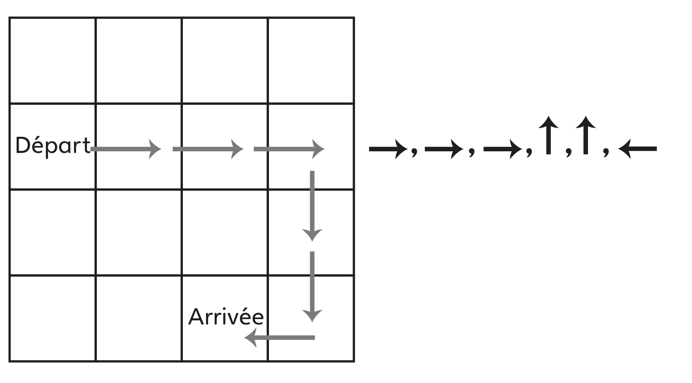 | - L’élève décrit les déplacements sur une grille, mais écrit les codes en comptant les cases plutôt que les déplacements, ce qui donne des flèches de trop.  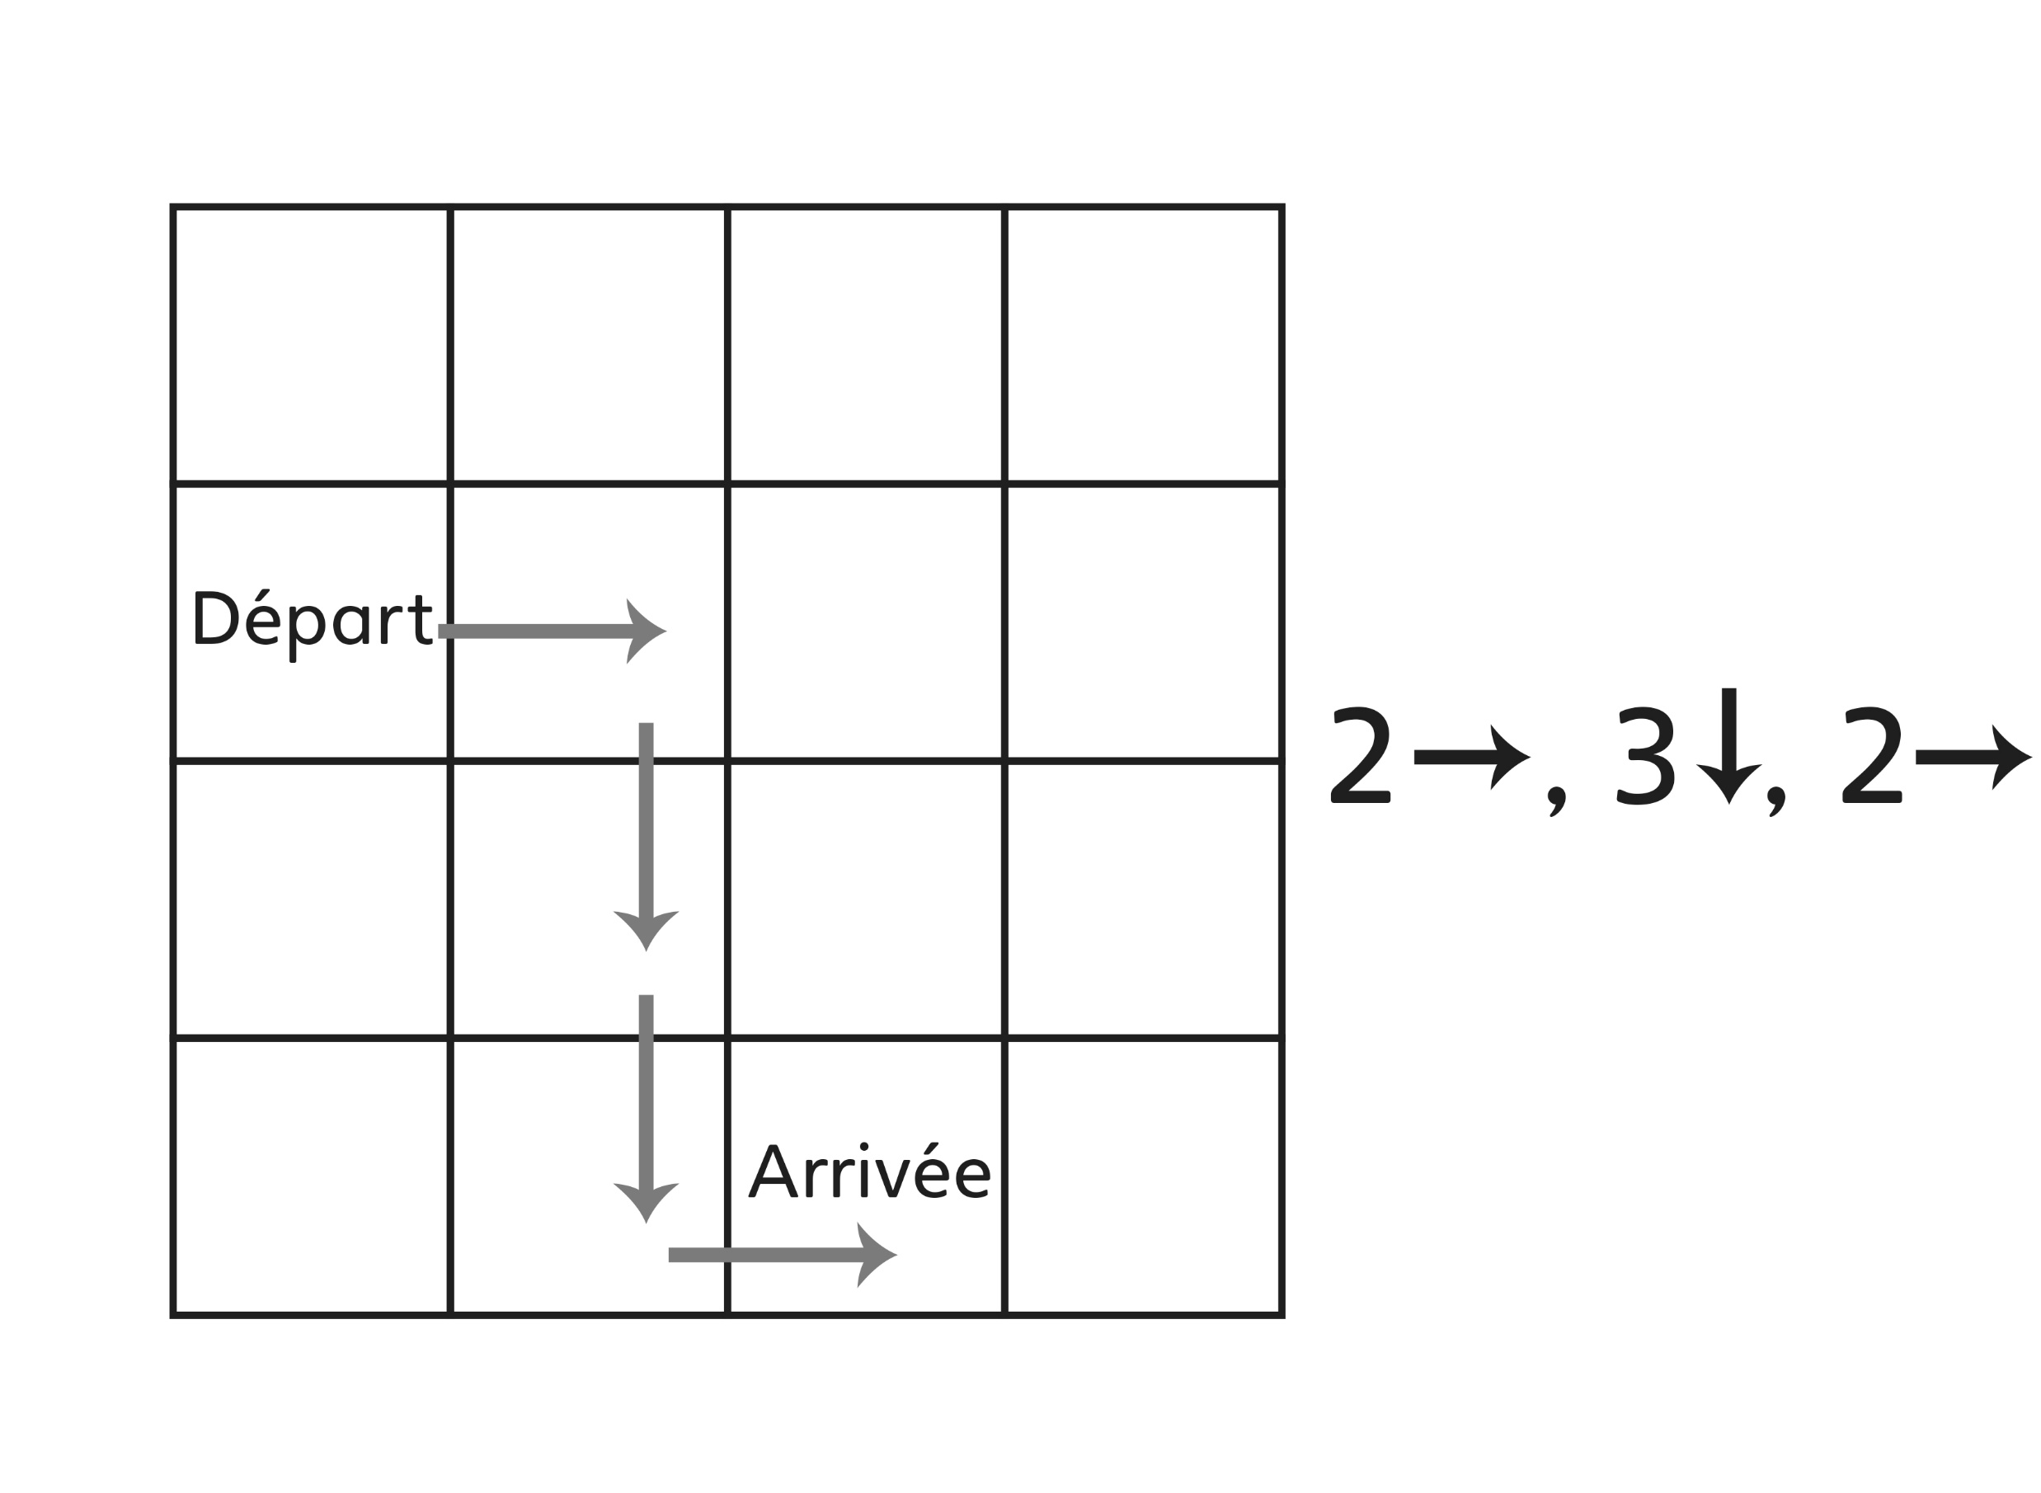 | - L’élève décrit les déplacements sur une grille, mais écrit un code fautif.  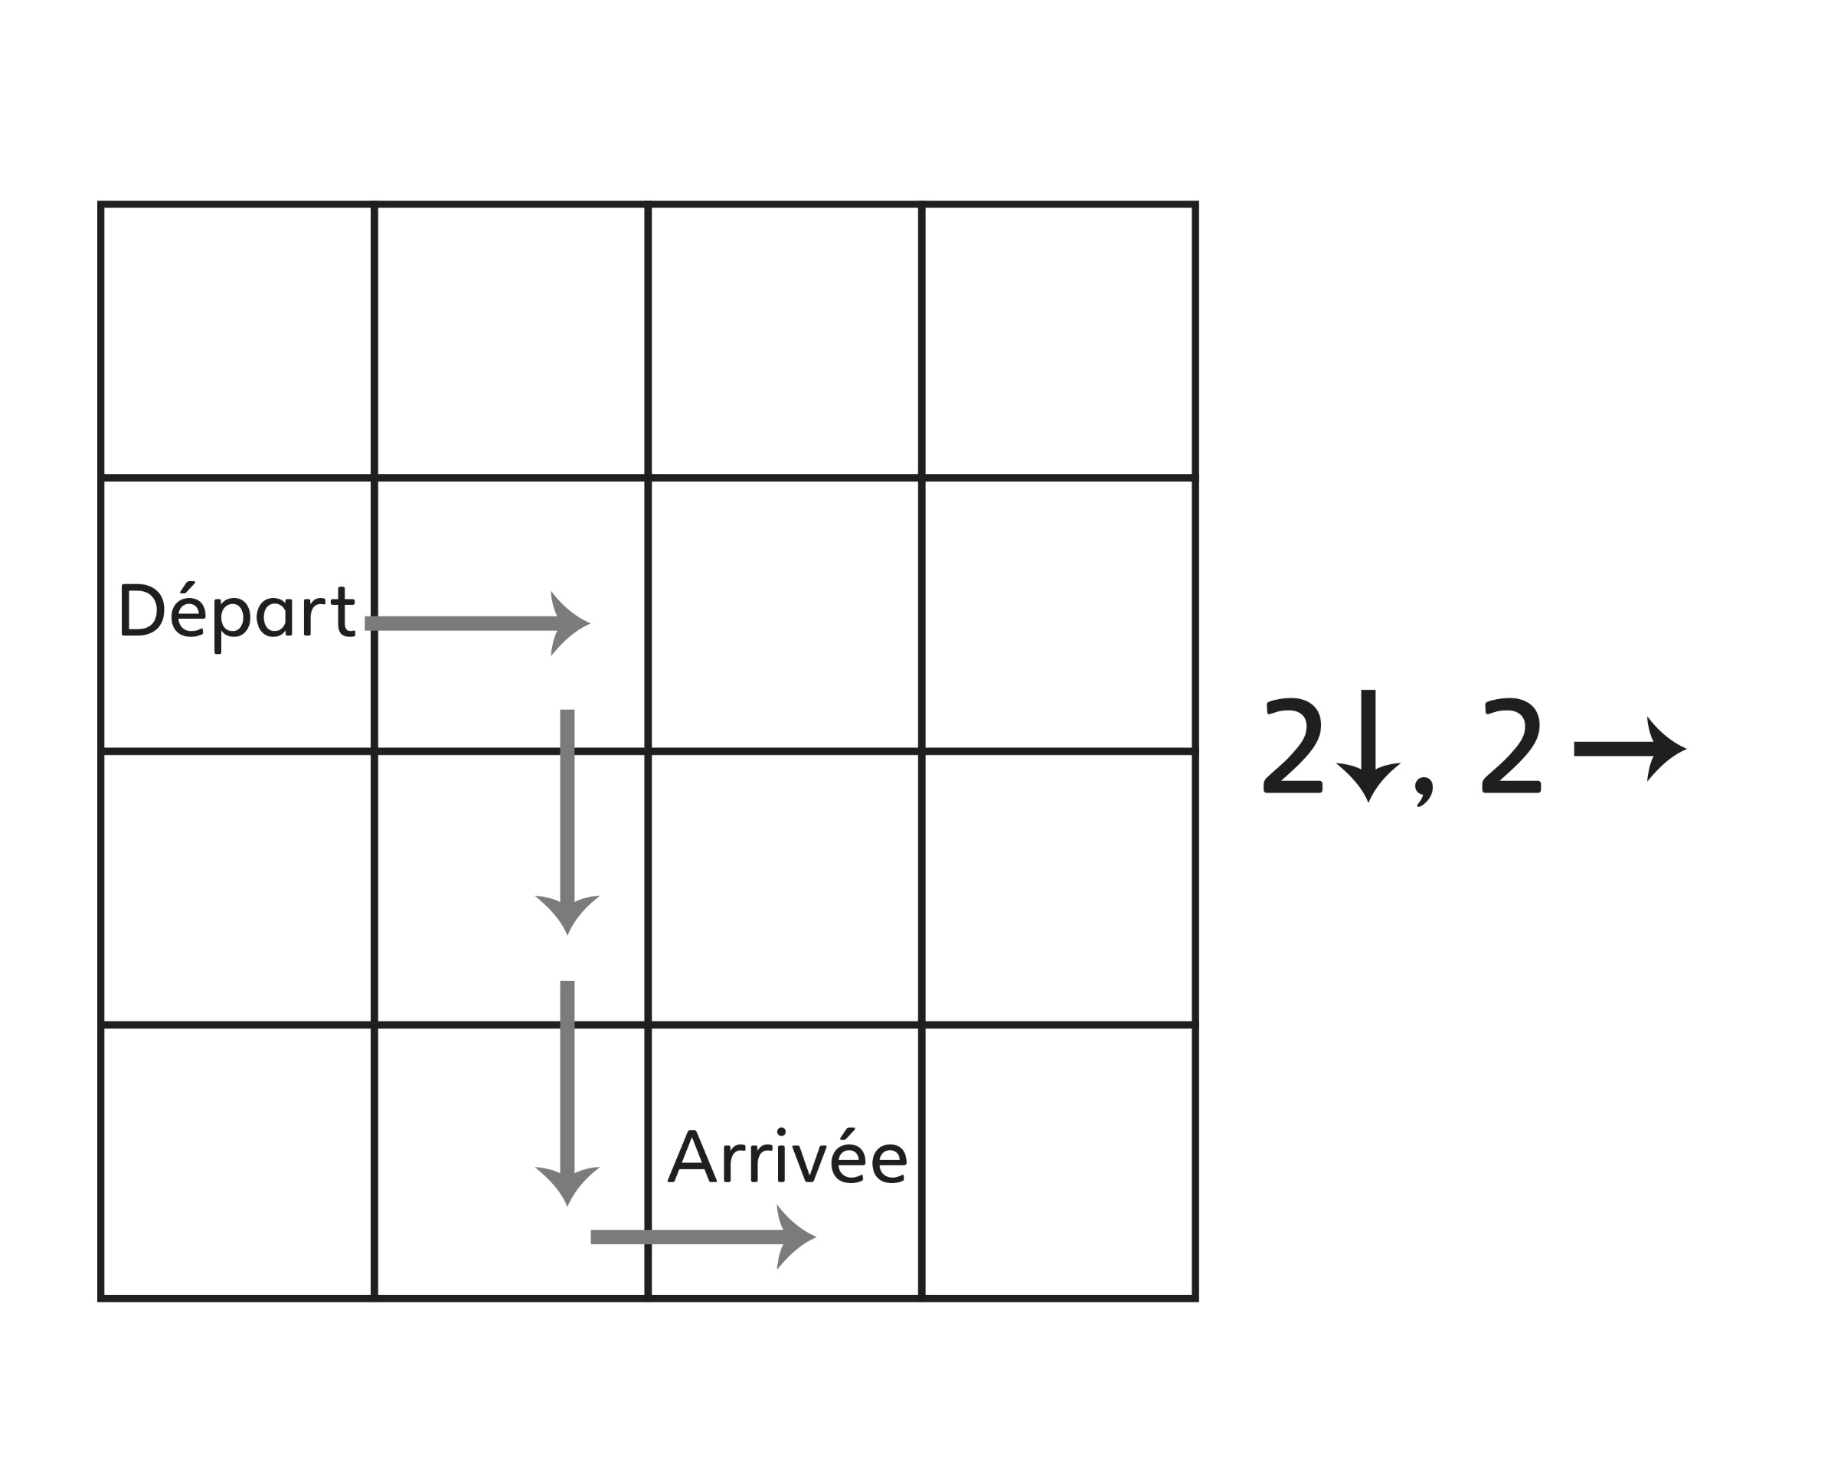
Observations et documentation
- L’élève décrit les déplacements sur une grille et écrit des codes, mais a de la difficulté à lire des codes. | - L’élève décrit les déplacements sur une grille et lit et écrit des codes, mais ne peut pas repérer le code fautif.  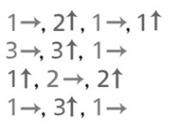 | - L’élève décrit les déplacements sur une grille, lit et écrit des codes et repère le  code fautif.
Observations et documentation

